Уважаемые коллеги!

24 февраля в 15.00 в прямом эфире пройдет видео-конференция «О важности внедрения основ финансовой грамотности в образо-вательный процесс учебных заведений».
Приглашаем к участию педагогов, учащихся и их родителей, представителей муниципальных админи-страций, курирующих вопросы образования.

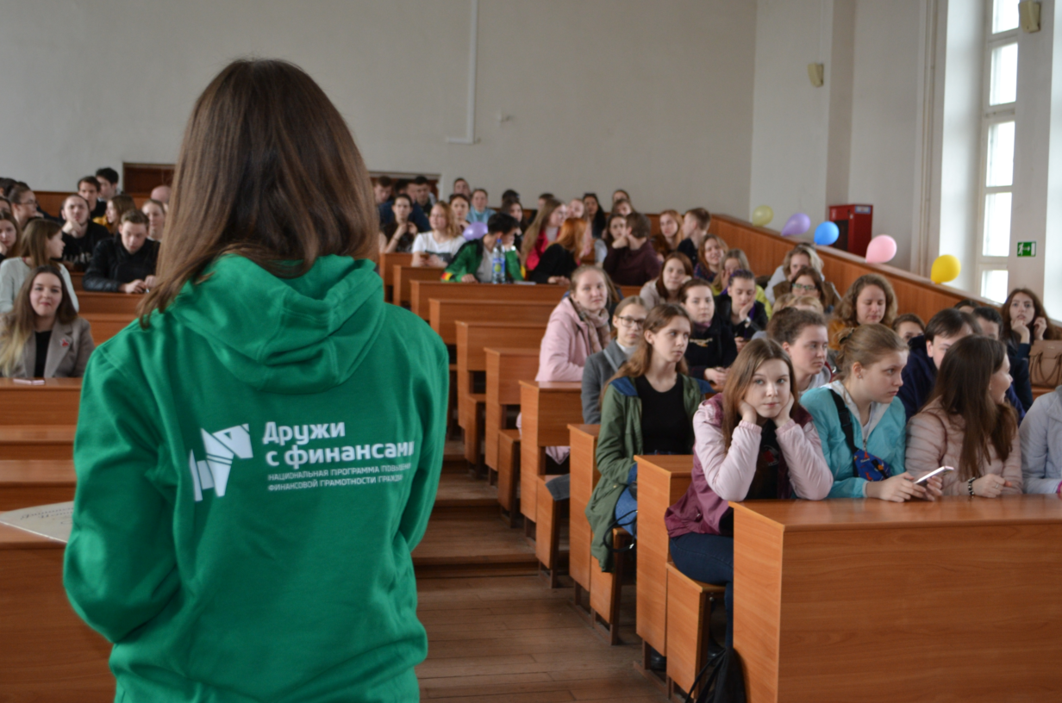

В режиме реального времени из студии телеканала «Первый Ярославский» представители департамента финансов Ярославской области, департамента образования Ярославской области, Ярославского отделения Банка России и образовательных учреждений расскажут о том, какие мероприятия по повышению финансовой грамотности проводятся для школьников и студентов в регионе, в том числе в онлайн-формате. Как можно к ним присоединиться поделится опытом Управление образования администрации Рыбинского муниципального района.
Председатель "Общества по защите прав потребителей» объявит, когда и в каком формате в Ярославле будет проходить финал Всероссийской олимпиады по финансовой грамотности «ФИНАТЛОН для старшеклассников» и объяснит, какие привилегии получают ее призеры.
По активной ссылке телеканала «Первый Ярославский» в группе «ВКонтакте» https://vk.com/1yartv_news , а также на официальной странице https://1yar.tv/ любой желающий 24 февраля 2021г. сможет присоединиться к прямому эфиру, а также задать свои вопросы в комментариях к трансляции.

